Z á v ä z n á p r i h l á š k a č. 1.

na XIII. ročník Medzinárodného súťažného festivalu malých dychových hudieb

D Y C H O V K Y v P R E Š I 2013

- Názov dychovej hudby: ..................................................................................

- Umelecký vedúci : ..................................................................................

- Dirigent: ..................................................................................

- Organizačný vedúci: .................................................................................

- Kontaktná adresa: ....................................................................................

- Telefón: ....................................................................................

- Fax, email : ...................................................................................

- Počet členov, ktorí sa zúčastnia: muzikanti: ........................................

speváci: ............... speváčky: ........................

vodič: ........................................

Horeuvedená dychová hudba sa záväzne prihlasuje na XIII. ročník
Medzinárodného súťažného festivalu malých dychových hudieb
,,Dychovky v Preši 2013“
ktorý sa uskutoční v dňoch 9., 10., 11. august / srpen / 2013 v Pezinku.
Dychová hudba sa zúčastní hlavného programu – súťaže, ktorý sa koná v nedeľu
11. augusta / srpna / 2013 v Pezinku.
Prehlasujeme, že sme oboznámení so štatútom súťaže, berieme na vedomie ustanovenia uvedené v štatúte súťaže a súhlasíme s ním vo všetkých bodoch, na základe čoho túto prihlášku podpisujeme.

Kópiu prosím potvrdiť a obratom poslať na adresu:

František Féder, Farská 7, 902 01 Pezinok
Tel. č. +421 (0)905 342 261, e-mail fff@rsb.sk

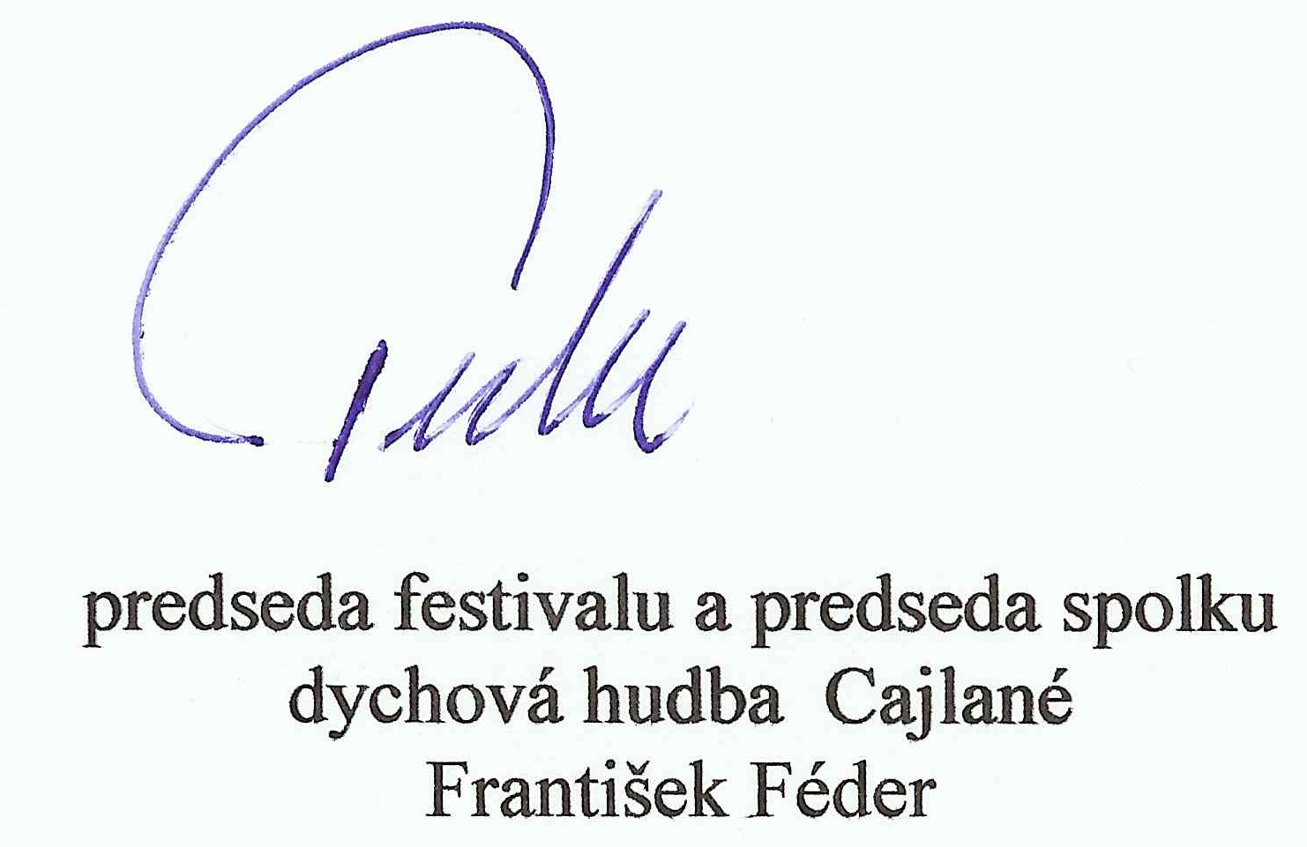

zodpovedný vedúci prihlásenej dychovej hudby
pečiatka a podpis

